VIEŠOSIOS ĮSTAIGOS LAZDIJŲ SPORTO CENTRO 2021 METŲ VEIKLOS ATASKAITA

I. BENDROSIOS NUOSTATOS

Viešoji įstaiga Lazdijų sporto centras (toliau – Centras) yra savivaldybės viešoji įstaiga, turinti viešojo juridinio asmens statusą (kodas 190613858), ūkinį, finansinį, organizacinį ir teisinį savarankiškumą. Tai Lazdijų rajono savivaldybės neformaliojo švietimo įstaiga, vykdanti neformaliojo vaikų švietimo ir formalųjį švietimą papildančio ugdymo programas. Mokymo forma – grupinio ir pavienio mokymosi, mokymo kalba – lietuvių.
Centro buveinė – Dzūkų g. 1, 67125 Lazdijai, tel. (8 691) 86834, el. p. info@lazdijusc.lt, internetinis puslapis http//www.lazdijusc.lt. Centras tęsia Lazdijų sporto mokyklos, įsteigtos 1968 m. rugsėjo 1 d., veiklą.
Centro paskirtis – sudaryti sąlygas vaikų, jaunimo ir suaugusiųjų saviraiškai per sportą, organizuoti fizinio ugdymo ir sportinę veiklą Lazdijų rajono savivaldybėje.
II. CENTRO VEIKLOS TIKSLAS, UŽDAVINIAI

Centro veiklos tikslas – skatinti vaikų ir suaugusiųjų sporto saviraišką, ieškoti talentingų sportininkų, sporto mokslo bei medicinos specialistų parengtomis bei praktikoje patvirtintomis priemonėmis rengti sportininkus, galinčius deramai atstovauti Lazdijų rajono savivaldybei šalies čempionatuose ir pirmenybėse bei tarptautiniuose sporto renginiuose.

Uždaviniai:
1. Teikti neformalųjį vaikų švietimą.
2. Vykdyti neformalųjį suaugusiųjų švietimą.
3. Sudaryti sveikas ir saugias sąlygas gyventojams užsiimti fiziniu ugdymu ir sportu, teikti jiems kokybiškas šios veiklos paslaugas.
4. Diegti visą gyvenimą išliekantį pomėgį ir poreikį sportuoti, padėti ugdyti ir lavinti sveiką asmenybę.
5. Koordinuoti ir organizuoti fizinio ugdymo ir sporto veiklą Lazdijų rajono savivaldybėje.
6. Rengti Centre kultivuojamų sporto šakų sportininkus Lazdijų rajono savivaldybės ir šalies rinktinės komandoms.
7. Organizuoti ir vykdyti mokinių bei suaugusiųjų treniruotes ir sportines varžybas.
8. Puoselėti dvasines, psichines ir fizines žmogaus savybes.
9. Skatinti vaikus ir jaunimą būti gerais, dorais ir sąžiningais savo šalies patriotais bei piliečiais.
10. Organizuoti ir vykdyti įvairias sporto ir rekreacijos stovyklas, masinius sveikatingumo, fizinio ugdymo ir sporto renginius, pagal poreikį organizuoti įvairių sporto šakų Lazdijų rajono savivaldybės pirmenybes ir kitus renginius.
11. Teikti mokamas, iš dalies mokamas ir nemokamas neformaliojo vaikų švietimo, fizinio ugdymo ir sporto paslaugas sportininkams ir sportuojantiems asmenims, atlikti sutartinius darbus.
12. Teikti kitoms įstaigoms, organizacijoms, žmonių grupėms ar pavieniams asmenims mokamas sporto pratybų, varžybų ar kitų sporto renginių organizavimo ar vykdymo paslaugas.
13. Padėti specialiųjų poreikių vaikams ir jaunimui adaptuotis visuomenėje per sportinę neformaliojo švietimo veiklą, įtraukti juos į sporto varžybas.
14. Teikti ugdymo įstaigoms ir nevyriausybinėms organizacijoms metodinę, organizacinę paramą fizinio ugdymo ir sporto klausimais.
15. Teikti programas Lietuvos ir tarptautinių organizacijų fondams, ieškoti papildomo finansavimo šaltinių Lazdijų rajono savivaldybės sporto infrastruktūros gerinimui, rengti ir teikti projektus Europos Sąjungos programų ir struktūrinių fondų lėšoms gauti.
16. Ugdyti vaikų, jaunimo ir suaugusiųjų sveikos gyvensenos poreikį, gerinti sveikatą, lavinti fizinį kūno grožį.
17. Palaikyti ryšius su Lietuvos sporto organizacijomis.
18. Plėtoti tarptautinius ryšius su kaimyninių šalių sportinėmis organizacijomis.
19. Tvirtinti jaunimo ir suaugusiųjų Lazdijų rajono savivaldybės rinktinių komandų sudėtį ir trenerį ar vadovą.
20. Ugdyti atvirą Europai ir pasauliui jaunuomenę, gebančią orientuotis liberalioje ir plačioje vertybių skalėje.
21. Ugdyti jaunimo motyvacijų formavimą, socialinį aktyvumą.
22. Per žiniasklaidos priemones propaguoti fizinį ugdymą ir sportą.
23. Per mokymo programas rengti savanorius fizinio ugdymo ir sporto veiklai.
- VIEŠOSIOS ĮSTAIGOS LAZDIJŲ SPORTO CENTRO 2020–2022 METŲ STRATEGINIO VEIKLOS PLANO IR 2021 METŲ VEIKLOS PLANO TIKSLAI, UŽDAVINIAI IR JŲ ĮGYVENDINIMO BŪDAI

Viešosios įstaigos Lazdijų sporto centro 2020–2022 metų strateginio plano tikslai:
1 tikslas. Užtikrinti kokybišką sportinį ugdymą.
Šis strateginis tikslas yra tęstinis ir ilgalaikis. Siekiant strateginio tikslo įgyvendinimo, buvo sudarytos optimalios sąlygos norintiems vaikams sportuoti ir siekti sportinių rezultatų, rengiant įvairias fizinio ugdymo ir sporto priemones Lazdijų rajono savivaldybės moksleiviams.
2 tikslas. Organizuoti bei skatinti rajono gyventojų fizinį aktyvumą ir sportą.
Šis strateginis tikslas yra tęstinis ir ilgalaikis. Įgyvendinant tikslą, buvo siekiama kuo daugiau gyventojų įtraukti į savarankiškas ir organizuotas sporto pratybas, sportinius renginius, varžybas.
Viešosios įstaigos Lazdijų sporto centro 2020–2022 m. strateginio plano tikslams ir uždaviniams įgyvendinti buvo parengtas 2021 m. viešosios įstaigos Lazdijų sporto centro veiklos planas.
Viešosios įstaigos Lazdijų sporto centro 2021 m. veiklos plano tikslai ir uždaviniai:
1 tikslas. Užtikrinti kokybišką sportinį ugdymą.
Uždaviniai:
1.1. Sudaryti sąlygas moksleiviams lankyti centre kultivuojamų sporto šakų treniruotes;
1.2. Tobulinti ugdymo aplinką;
1.3. Užtikrinti įstaigos administravimą ir didinti veiklos efektyvumą;
1.4. Gerinti materialinę bazę.
2 tikslas. Organizuoti bei skatinti rajono gyventojų fizinį aktyvumą ir sportą.
Uždaviniai:
1. Plėtoti sportinę veiklą bendrojo ugdymo mokyklų moksleivių tarpe;
2. Plėtoti sportinę veiklą suaugusiųjų tarpe;
3. Informavimo priemonėmis skatinti gyventojų fizinį aktyvumą ir domėjimąsi sveika gyvensena.
Šiems tikslams įgyvendinti sudarytos sąlygos vaikams ir jaunimui kultivuoti pasirinktą sporto šaką. Vykdomas sporto auklėjamasis darbas, sportinio meistriškumo tobulinimas. Siekiant sportinio meistriškumo, sudarytos sąlygos dalyvauti respublikinėse ir tarptautinėse varžybose.
Viešojoje įstaigoje Lazdijų sporto centre 2021 metų pradžioje dirbo 23 darbuotojai, metų pabaigoje 22 darbuotojai.
2021 m. viešosios įstaigos Lazdijų sporto centro užsiėmimus lankė 420 sportuojantieji. Iš jų – 338 bendrojo ugdymo mokyklų moksleiviai ir 82 suaugusieji. Veikė 7 sporto šakų 26 mokymo grupės. Lazdijuose veikė aerobinės gimnastikos, krepšinio, tinklinio, kūno rengybos skyriai, Veisiejuose – jėgos trikovės, futbolo, stalo teniso.
Aukštų sportinių rezultatų siekimas buvo įgyvendinamas vykdant sporto šakų mokymo programas, dalyvaujant Lietuvos sporto šakų federacijų, asociacijų bei lygų organizuojamose įvairiose tarptautinėse, respublikinėse varžybose, čempionatuose bei pirmenybėse, o taip pat įvairiuose draugiškuose turnyruose ir kituose sporto renginiuose. Bet dėl 2020 metų pradžioje kilusios ir besitęsiančios pandeminės situacijos šalyje ir įvairių apribojimų, 2021 metais pirmenybės, čempionatai vyko ne visi. Nevyko kitos sportinės varžybos. Dalyvauta tik nedaugelyje varžybų. Neišvykome į keletą planuotų tarptautinių varžybų.
Dėl ribojimų negalėjome vykdyti ir daugelio varžybų bei renginių Lazdijų rajono savivaldybės gyventojams.
2021 m. varžybose ir renginiuose dalyvavo 1492 sportininkas. Iš jų: rajoninėse suaugusiųjų varžybose – 342 dalyviai, respublikinėse varžybose – 122 dalyviai; rajoninėse moksleivių varžybose – 365 dalyviai, respublikinėse – 663 dalyviai.
Vykdėme 5 dienų dieninę vaikų vasaros poilsio stovyklą „Olimpietis“, kurioje dalyvavo 30 vaikų. Vaikų vasaros stovyklos veikloms vykdyti skirta 1800 eurų iš Lazdijų rajono savivaldybės biudžeto, vaikų vasaros poilsio programos priemonės.
Tęsėme iš Europos Sąjungos lėšų finansuojamo projekto „Prasmingo laisvalaikio organizavimas Lazdijų miesto vaikams“ numatytas veiklas, kuriose dalyvauja socialinės rizikos ir daugiavaikių šeimų vaikai.
Lazdijų miesto hipodrome surengėme 4 žirgų lenktynių renginius, kurie pritraukė nemažą būrį žiūrovų ir sulaukė gerų atsiliepimų. Vykdėme edukacijas gyventojams.
IV. CENTRO VEIKLOS KOKYBĖS IŠORINIS VERTINIMAS IR ĮSIVERTINIMAS, REZULTATAI

2021 m. Centre buvo atliktas finansinis auditas. Pastabų nebuvo gauta. Veiklos kokybės išorinis vertinimas ir įsivertinimas nebuvo atliekamas.

V. GRUPIŲ IR SPORTUOJANČIŲJŲ SKAIČIUS

2021 m. Centre sportavo 420 sportininkų, dirbo 10 trenerių, suformuota 26 mokymo grupės – 23 moksleivių ir 3 suaugusiųjų. Per metus sportuojančiųjų skaičius sumažėjo 60 moksleivių ir 91 suaugusiuoju. Tai turėjo įtakos 1 krepšinio grupės moksleivių mokslo užbaigimas, dviejų aerobinės gimnastikos trenerių išėjimas vaiko auginimo atostogų, grupių jungimas, natūralus moksleivių sumažėjimas dėl pandeminės situacijos.

Sportuojančių mokinių skaičius

Metai | Mokinių skaičius | Aerobinė gimnastika | Futbolas | Jėgos trikovė | Krepšinis | Kūno rengyba | Tinklinis | Stalo tenisas
2020 | 398 | 148 | 32 | 44 | 58 | 50 | 42 | 24
2021 | 338 | 102 | 32 | 40 | 47 | 39 | 54 | 24

Sportuojančių suaugusiųjų skaičius

Metai | Suaugusiųjų skaičius | Aerobinė gimnastika | Kūno rengyba
2020 | 173 | 16 | 157
2021 | 82 | 27 | 55

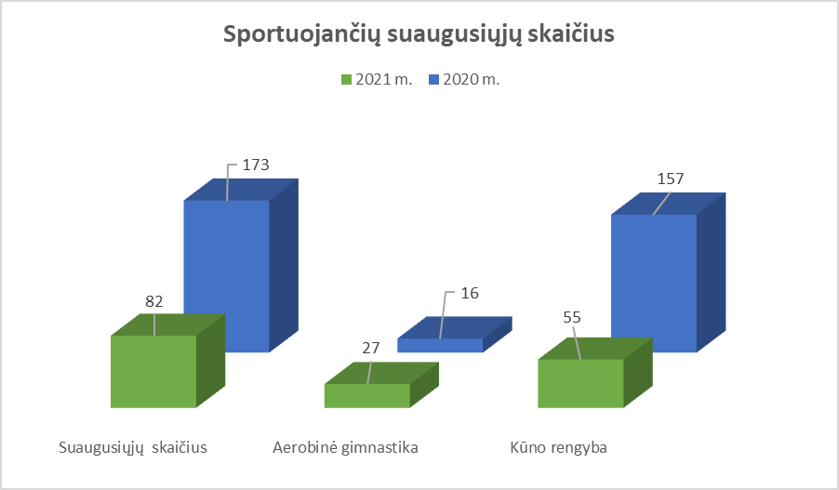

Mokymo grupių skaičius

Metai | Grupių skaičius | Pradinio rengimo | Meistriškumo ugdymo | Meistriškumo tobulinimo | Neformalaus sportinio  ugdymo
2020 | 28 | 9 | 14 | 0 | 5
2021 | 26 | 8 | 12 | 1 | 5

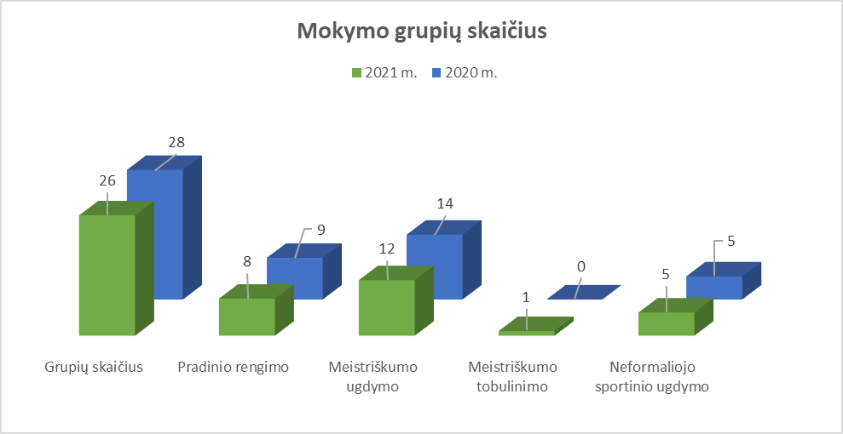

VI. 2021 M. CENTRO RENGINIAI

2021 metais organizavome ir vykdėme įvairių sporto šakų varžybas moksleiviams ir suaugusiems. Stipriausios komandos ir sportininkai dalyvavo respublikinėse varžybose.
Žirgų lenktynės „Lėk, žirgeli“ ir Lietuvos žemaitukų veislės žirgų lygiųjų lenktynių čempionato I etapas.
Žirgų lenktynės „Major horse racing day” ir Lietuvos žemaitukų veislės žirgų lygiųjų lenktynių čempionato II etapas.
Žirgų lenktynės „Popietė su žirgeliu“ ir Lietuvos žemaitukų veislės žirgų lygiųjų lenktynių čempionato III etapas.
Žirgų lenktynės „Lazdijų krašto taurė“ ir Lietuvos žemaitukų veislės žirgų lygiųjų lenktynių Nuotolinis bėgimas Laisvės kovų gynėjų dienos 30-mečiui paminėti.
Lazdijų rajono atviros krepšinio pirmenybės.
Krepšinio 3x3 ir paplūdimio tinklinio varžybos ,,Vasarą palydint”.
Kalėdinės moksleivių ir suaugusiųjų štangos spaudimo varžybos.
Kalėdinės sporto centro moksleivių krepšinio, futbolo, stalo teniso, tinklinio varžybos.
Lietuvos vaikinų U16 (2005 m. g.) B diviziono krepšinio čempionatas.
Lietuvos berniukų U14 (2007 m. g.) B diviziono krepšinio čempionatas.
Marijampolės krepšinio mėgėjų lygos ,,Mantinga“ čempionatas.
Lietuvos jaunių U19 (2004-2005 m. g.) vaikinų tinklinio čempionatas.
Lietuvos vaikinų U17 (2005-2006 m. g.) jaunučių tinklinio čempionatas.
„Samsung Galaxy Watch Active“ Lietuvos vaikų lygos futbolo Apskričių lygmens Pietų regiono čempionatas.
Lietuvos aerobinės gimnastikos pirmenybės.
Lietuvos mokinių aerobinės gimnastikos asmeninės pirmenybės.
Atviros aerobinės gimnastikos varžybos „Kauno pavasaris – 2021“.
Lietuvos aerobinės gimnastikos varžybos „Kalėdinis turnyras – 2021“.
Lietuvos jėgos trikovės čempionatas.
Lietuvos sporto draugijos „Žalgiris“ vasaros sporto žaidynių tinklinio ir krepšinio varžybos.
Lietuvos sporto draugijos „Žalgiris“ žiemos sporto žaidynių stalo teniso varžybos.
IV Dzūkų sporto žaidynės.
Lietuvos stalo teniso komandinio čempionato vyrų I lygos varžybos.
Lietuvos stalo teniso asociacijos vyrų „A“ lygos ir II lygos komandinės pirmenybės.
Draugiškos varžybos ir turnyrai.

VII. VARŽYBŲ DALYVIŲ STATISTIKA

Varžybos | 2020 m. | 2021 m.
Rajoninėse moksleivių varžybose | 198 | 365
Respublikinėse moksleivių varžybose | 623 | 663
Rajoninėse suaugusiųjų varžybose | 451 | 342
Respublikinėse suaugusiųjų varžybose | 264 | 122
Viso | 1536 | 1492

Varžybų dalyvių skaičiaus mažėjimui turėjo įtakos besitęsianti pandeminė situacija šalyje ir įvairūs ribojimai, mažėjanti gyventojų fizinis aktyvumas. Taip pat moksleivių skaičiaus mažėjimas bendrojo ugdymo mokyklose, jaunimo išvykimas iš rajono, sporto salės trūkumas.
VIII. 2021 M. SPORTINIAI PASIEKIMAI

Aerobinė gimnastika (trenerės Gintarė Sabaliauskienė, Saiva Stankevičienė, Jolanta Stankevičienė):
XVI Pasaulio aerobinės gimnastikos čempionatas Baku (Azerbaidžanas): Nojus Jarmala, suaugusiųjų grupėje, vieneto rungtyje – 19 vieta, mišrioje poroje su Gabriele Stupak (Vilnius) – 20 vieta, penketo rungtyje – 11 vieta;
XII Europos aerobinės gimnastikos čempionatas Pesaro (Italija): Nojus Jarmala, suaugusiųjų grupėje vieneto rungtyje 16 vieta, mišrioje poroje su Gabriele Stupak (Vilnius) – 16 vieta;
XXVII Lietuvos aerobinės gimnastikos čempionatas: Nojus Jarmala, suaugusiųjų grupėje vieneto rungtyje I vieta, mišrioje poroje su Gabrielė Stupak (Vilnius) – I vieta, penketo rungtyje – I vieta;
Lietuvos aerobinės gimnastikos taurės varžybos: Nojus Jarmala, suaugusiųjų grupėje, vieneto rungtyje I vieta, mišrioje poroje su Gabrielė Stupak (Vilnius) – I vieta;
Atviros aerobinės gimnastikos varžybos „Kauno pavasaris – 2021“: Nojus Jarmala, suaugusiųjų grupėje, vieneto rungtyje – I vieta, mišrioje poroje su Gabrielė Stupak (Vilnius) – I vieta, penketo rungtyje – I vieta;
Lietuvos aerobinės gimnastikos „Kalėdinis turnyras – 2021“: jaunučių grupėje, penketo rungtyje Kotryna Burbatė, Akvilė Malinauskaitė, Urtė Plytnikaitė, Leticija Šlekytė, Austėja Plytnikaitė – 5 vieta; jaunių grupėje, vieneto rungtyje Smiltė Skripkaitė – 9 vieta; suaugusiųjų grupėje, mišrioje poroje Viktorija Šarkauskaitė ir Justinas Bakša – I vieta.
Futbolas (treneris Teisutis Targauskas):
Berniukų (2010 m. g.) futbolo turnyras ,,FK Nevėžis taurė – 2021“ – 6 vieta.
Kalėdinis vaikų (2010 m.g.) salės futbolo turnyras – 6 vieta.
Jėgos trikovė (treneris Artūras Mačionis):
Pasaulio klasikinės jėgos trikovės studentų čempionatas, Vilnius: Rokas Burba (74 kg) – I vieta, pritūpimai su štanga – I vieta, štangos spaudimas – I vieta, štangos atkėlimo rungtis – III vieta.
Krepšinis (treneris Ričardas Čepononis):
XIV Tarptautinis berniukų (2005–2006 m. g.) krepšinio turnyras „Poseidon – 2021“, Primorskas (Bulgarija) – I vieta.
Lietuvos U14 berniukų (2007 m.g.) krepšinio čempionatas: I etapo pogrupyje – 5 vieta, B divizione 5–8 vieta (iš 26).
Lietuvos U16 berniukų (2005 m.g.) krepšinio čempionatas: I etapo pogrupyje – II vieta, B divizione – 17–20 vieta (iš 31).
Vasaros krepšinio turnyras „NIF“ vaikinų (2005 m. g.) – I vieta.
Tinklinis (treneris Martynas Lynikas):
Lietuvos jaunimo U-18 paplūdimio tinklinio čempionatas: Jokūbas Vaišnys ir Mantas Spitrys – 5–8 vieta.
Jaunių vaikinų (2003–2004 m. g.) turnyras „Auksinis ruduo – 2021“ III vieta.
Lietuvos stalo teniso komandinio čempionato II lygos pirmenybės: I komanda (Vidas Stašauskas, Tomas Urbonavičius, Mantas Gardziulevičius, Jonas Vigraitis) pogrupyje II vieta, galutinė 5 vieta; II komanda (Saulius Čeplevičius, Vilius Miliauskas, Tomas Paulionis) pogrupyje – 10 vieta.
47-tas Lietuvos veteranų stalo teniso čempionatas: Jonas Vigraitis (60–64 m. grupėje) mišrus dvejetas – 2 vieta, vyrų dvejetas – 2 vieta.
Lietuvos sporto draugijos „Žalgiris“ vasaros sporto žaidynės: krepšinis – I vieta, tinklinis (vyrai) – II vieta, tinklinis (moterys) – 4 vieta.
IV Dzūkų sporto žaidynės: krepšinis (vaikinai) – III vieta, tinklinis (vaikinai) II vieta, futbolas – 6 vieta. jėgos trikovė: Gytis Varnagiris savo svorio kategorijoje – III vieta, Arnoldas Meizneris savo kategorijoje – III vieta, Lukas Marcelis savo kategorijoje – III vieta.
Lietuvos sporto draugijos „Žalgiris“ žiemos sporto žaidynės: stalo tenisas I vieta (rajonų grupėje) ir I vieta absoliučioje (su miestais).
IX. CENTRO VADOVAI
2021 m. viešajai įstaigai Lazdijų sporto centrui vadovavo direktorius Darius Liaukevičius, direktoriaus pavaduotoja ugdymui dirbo Daiva Pacukonytė, sporto vadybininke – Renata Škarnulytė.
X. CENTRO DARBUOTOJAI
2021 metų pradžioje Centre dirbo 23 darbuotojai, metų pabaigoje 22 darbuotojai.

Pareigybių pavadinimas | Etatų skaičius
ADMINISTRACIJA
Direktorius | 1
Direktoriaus pavaduotojas ugdymui | 1
Sporto vadybininkas | 1
PEDAGOGINIS PERSONALAS
Treneris | 6,06
KITI DARBUOTOJAI
Ūkvedys | 1
Buhalteris | 0,5
Žirgų lenktynių specialistas | 1
Sekretorius | 1
Budėtojas | 1
Patalpų valytojas | 1,5
Pagalbinis darbininkas | 2,0
Vairuotojas | 2
Elektrikas | 0,25
Iš viso | 19,31

Įstaigos personalo pareigybių (etatų) viso skaičiaus palyginimas 2020–2021 m.

Personalas | 2020 m. | 2021 m. | Padidėjo +  Sumažėjo -
Iš viso | 18,81 | 19,31 | +0,5
Pedagogai | 6,06 | 6,06 | 0
Administracija | 3,0 | 3,0 | 0
Kitas personalas | 9,75 | 10,25 | +0,5

XI. TRENERIŲ KVALIFIKACIJA

Eil.  Nr. | Sporto šaka |  |  | Kvalifikacinės kategorijos
 |  | Etatiniai | Neetatiniai | I | II | III | IV | V | VI
1. | Aerobinė gimnastika | 2 | 1 | 1
2. | Futbolas | 1
3. | Jėgos trikovė | 1 |  |  | 1
4. | Krepšinis | 1 |  | 1
5. | Kūno rengyba |  | 1
6. | Tinklinis | 1 | 1 | 1
7. | Stalo tenisas | 1
 | Viso: | 7 | 3 | 3 | 1 | 0 | 0 | 0 | 0

XII. CENTRO DALYVAVIMAS ŠALIES IR TARPTAUTINIUOSE PROJEKTUOSE, REZULTATAI
2021 m. teikėme paraišką Sporto rėmimo fondui jėgos trikovės salės įrangos atnaujinimui Veisiejuose. Lėšų nebuvo gauta.
Toliu tęsėme projekto „Prasmingo laisvalaikio organizavimas Lazdijų miesto vaikams“ numatytas veiklas daugiavaikių ir socialinės rizikos šeimų vaikams, kuriam lėšos (19 140 Eur) skirtos iš Europos socialinio fondo agentūros.
Teikėme paraišką Lazdijų rajono savivaldybės visuomenės sveikatos rėmimo specialiajai programai, kuriai vykdyti gavome 870,00 Eur. Lėšos buvo panaudotos prizų (medaliai, taurės) įsigijimui.
Teikėme paraišką vaikų vasaros poilsio programų rėmimo konkursui. Šiam projektui iš Lazdijų rajono savivaldybės biudžeto buvo skirta 1800,00 Eur. Vykdėme 5 dienų dieninę vaikų vasaros poilsio stovyklą „Olimpietis“, kurioje dalyvavo 30 vaikų.
Teikėme paraišką Lazdijų rajono savivaldybės sporto srityje veikiančių fizinių ir juridinių asmenų veiklos finansavimo iš savivaldybės biudžeto programai. Gavome 2 500 Eur Lietuvos žemaitukų veislės žirgų lygiųjų lenktynių čempionato etapams vykdyti Lazdijų miesto hipodrome.
XIII. IKT NAUDOJIMAS, JŲ SKAIČIUS ŠVIETIMO ĮSTAIGOJE
Centre yra 2 stacionarūs ir 11 nešiojamų kompiuterių (10 įsigyta naujų), 1 spausdintuvas, 1 daugiafunkcinis spausdinimo-kopijavimo aparatas.
XIV. MOKINIŲ PAVEŽĖJIMAS
4 moksleiviai maršrutiniais autobusais pavežami į Centro užsiėmimus. Daugumą moksleivių vežioja patys tėvai. Sunku suderinti treniruočių tvarkaraščius su maršrutinių autobusų grafiku.
XV. FINANSŲ IŠLAIDŲ VALDYMAS
Centro steigėjas (dalininkas) yra Lazdijų rajono savivaldybė. Dalininko kapitalo dydį sudaro 1364943,28 Eur. Per 2021 m. kapitalo dydis padidėjo 943937 Eur, Lazdijų rajono savivaldybei perdavus Centrui nuosavybės teise Lazdijų hipodromą.
Išlaidos per finansinius metus
Išlaidų straipsnis | Gautas finansavimas iš savivaldybės biudžeto 2021 m., tūkst. Eur. | Kitos pajamos, pardavimo pajamos, gautas finansavimas iš kitų šaltinių  2021 m., tūkst. Eur. | Patirta išlaidų, 2021 m., tūkst. Eur. | Kreditorinis įsiskolinimas 2021-12-31, tūkst. Eur.
Darbo užmokesčio išlaidoms | 238,8 | 2,0 | 240,8 | 0,0
Socialinio draudimo išlaidoms | 4,3 | 0,1 | 4,4 | 0,0
Prekių ir paslaugų pirkimui | 72,3 | 16,9 | 89,20 | 7,6
Išlaidos ilgalaikiam turtui įsigyti | 0,00 | 3,0 | 3,0 | 0,0
Iš viso | 315,4 | 22,0 | 337,4 | 7,6

Gautas finansavimas ir gautos lėšos iš ūkinės veiklos per 2021 metus

Eil. Nr. | Pavadinimas | Suma Eur.
1. | Finansavimo pajamos iš savivaldybės biudžeto | 315425
2. | Finansavimo pajamos iš valstybės biudžeto | 3419
3. | Finansavimo pajamos iš kitų šaltinių | 4563
4. | Suteiktų paslaugų ir turto nuomos pajamos | 12498
5. | Kitos pajamos | 1502
 | Viso | 337407

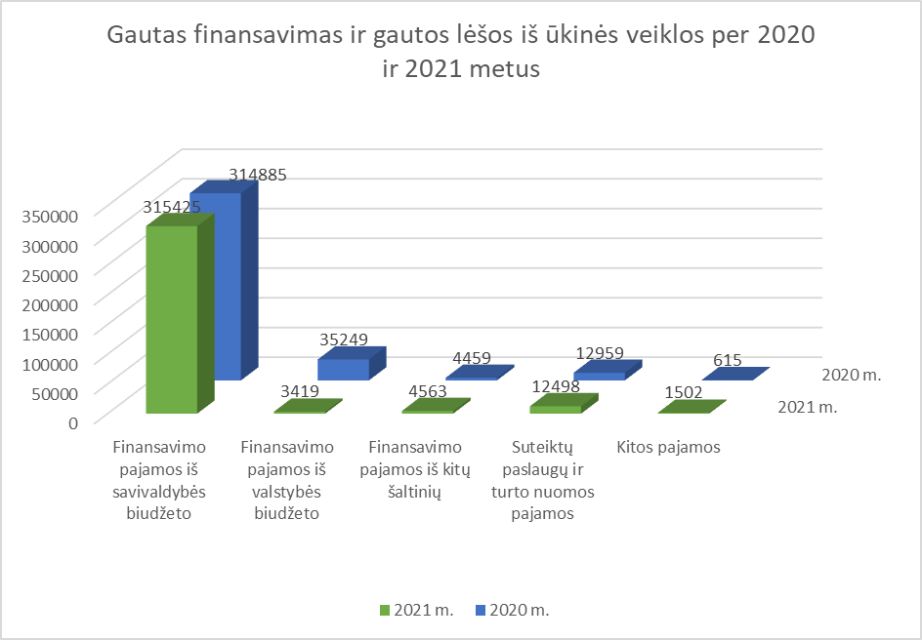

Informacija apie įsigytą ir perleistą ilgalaikį turtą per 2021 metus

Ilgalaikio turto per 2021 m. įsigyta už 926 169 Eur, Lazdijų r. savivaldybei perdavus Centrui nuosavybės teise Lazdijų hipodromą. Centras ilgalaikio turto neperdavė.

Ilgalaikio nematerialiojo turto balansinės vertės pokytis per 2021 metus

Pastabos  Nr. | Pavadinimas | Įsigijimo savikaina, Eur | Nusidėvėjimo suma, Eur | Likutinė suma, Eur
1. | Ilgalaikis nematerialus turtas | 6764 | 953 | 5811
 | Iš viso | 6764 | 953 | 5811

Ilgalaikio materialiojo turto balansinės vertės pokytis per 2021 metus

Pastabos Nr. | Pavadinimas | Įsigijimo savikaina, Eur | Nusidėvėjimo suma, Eur | Likutinė suma, Eur
1. | Negyvenamieji pastatai | 1105294,02 | 25480,34 | 1079813,68
2. | Infrastruktūros ir kiti statiniai | 3716,02 | 1400,82 | 2315,20
3. | Kitos mašinos ir įrenginiai | 195550,19 | 6347,72 | 189202,47
4. | Transporto priemonės | 48656,16 | 48654,16 | 2,00
5. | Viso baldų ir biuro įranga | 1006,35 | 623,74 | 382,61
6. | Kitas ilgalaikis materialus turtas | 27615,25 | 8927,01 | 18688,24
 | Viso | 1381837,99 | 91433,79 | 1290404,20

Sąnaudos valdymo išlaidoms

Centro valdymo išlaidos per 2021 m. sudarė 395177 Eur. Direktoriaus darbo užmokesčio ir soc. draudimo išlaidos per 2021 m. sudarė 26831,82 Eur. Centras nepatyrė išlaidų kolegialių organų narių darbo užmokesčiui ir kitų įstaigos kolegialių organų narių išmokoms.
Išmokų su viešosios įstaigos dalininkais susijusiems asmenims, nurodytiems LR Viešųjų įstaigų įstatymo 3 straipsnio 3 dalyje, nebuvo.
XVI. MATERIALINĖ BAZĖ

Administracija šiuo metu įsikūrusi pastato, esančio Dzūkų g. 1, Lazdijai, pirmame aukšte. Šio pastato antrame aukšte yra treniruoklių ir aerobinės gimnastikos salės. Pagal panaudos sutartį naudojamės sporto ir aktų salėmis, buvusiose Lazdijų r. policijos komisariato patalpose, universaliu aikštynu, esančiu Dzūkų g. Iš PMC „Žirmūnai“ Pietų Lietuvos filialo pagal nuomos sutartį nuomojame sporto bazę (stadioną, sporto salę, jėgos trikovės ir stalo teniso sales).
Centras turi 2 autobusus (20 vietų), kurie išsprendžia sportininkų nuvežimą į sportines varžybas ir leidžia uždirbti papildomų lėšų. Tačiau transportas jau nusidėvėjęs, reikalingas nuolatinis remontas.

XVII. ĮSTAIGOS MODERNIZAVIMAS, REKONSTRUKCIJA, REMONTO DARBAI
Įstaigos modernizavimo, rekonstrukcijos darbai nebuvo atliekami. Administracinėse patalpose atliktas smulkus remontas, perdažytos patalpos. Universalioje sporto aikštelėje, esančioje Dzūkų g., atlikome krepšinio aikštelės dangos taisymo darbus.
XVIII. PAGRINDINIAI CENTRO VEIKLOS POKYČIAI IR PASIEKIMAI, PROBLEMOS IR JŲ SPRENDIMO BŪDAI

Pagrindinė problema – sporto salės, atitinkančios įvairių sporto šakų specifinius reikalavimus, trūkumas neleidžia teikti aukščiausios kokybės neformaliojo ugdymo paslaugų ir neužtikrinamas tinkamas paslaugos prieinamumas. Komandinių sporto šakų moksleiviams treniruotės vyksta Lazdijų Motiejaus Gustaičio gimnazijos ir VšĮ Lazdijų sporto centro salėje (buvusioje Lazdijų rajono policijos komisariato sporto salėje). Tačiau gimnazijos salė labai užimta, o sporto salė, esanti policijos komisariato patalpose, per maža ir šalta, neatitinka krepšinio, tinklinio, futbolo aikštelių išmatavimų. Tai labai apsunkina ugdymo procesą, o suaugusieji visai neturi sąlygų pažaisti krepšinį, tinklinį ar futbolą. Sudėtinga vykdyti ir sporto renginius.
Lazdijų rajono savivaldybei perdavus Centrui nuosavybės teise Lazdijų hipodromą, ketiname plėsti paslaugas, populiarinti žirginį sportą Lazdijų rajone, garsinti Lazdijų vardą už savivaldybės ribų. Skatinsime vaikus rinktis šią sporto šaką, vykdysime sportinius renginius ir edukacinius užsiėmimus.
Centro kolektyvas užsibrėžęs tikslą ir toliau kūrybingai dirbti, išlaikyti ne žemesnius nei 2021 metais pasiektus rezultatus.

Centro direktorius Darius Liaukevičius

